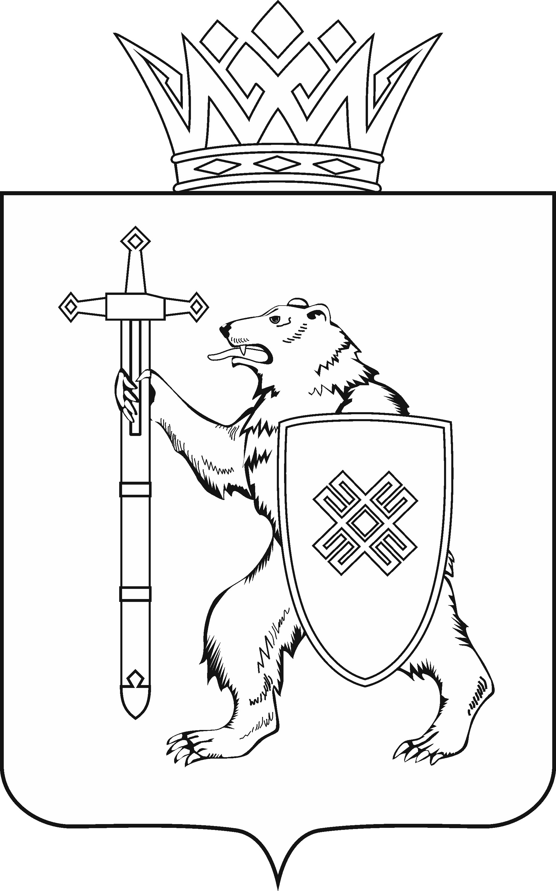
МАРИЙ ЭЛ РЕСПУБЛИКЫН КУГЫЖАНЫШ ПОГЫНЖО  СОЦИАЛЬНЫН ВИЯҥДЫМАШ КОМИТЕТ  Ленин проспект, 29-ше,  Йошкар-Ола, 424001 |  | ГОСУДАРСТВЕННОЕ СОБРАНИЕ РЕСПУБЛИКИ МАРИЙ ЭЛ  КОМИТЕТ  ПО СОЦИАЛЬНОМУ РАЗВИТИЮ  Ленинский проспект, 29,  г. Йошкар-Ола, 424001
Тел. (8362) 64-14-16, 41-68-60, факс (8362) 64-14-11, E-mail: info@gsmari.ru

ПРОТОКОЛ № 124

ЗАСЕДАНИЯ КОМИТЕТА

29 мая 2024 года  14:00 | Заочное

ПОВЕСТКА ДНЯ:

I. Нулевое чтение направленных в Комитет законопроектов
и проектов постановлений

1. О проекте постановления Государственного Собрания Республики Марий Эл «О назначении мирового судьи судебного участка № 8 Йошкар-Олинского судебного района Республики Марий Эл».
Комитет решил:
1. Поддержать кандидатуру Никитиной Ирины Геннадьевны
для назначения мировым судьей судебного участка № 8 Йошкар-Олинского судебного района Республики Марий Эл.
2. Проект постановления Государственного Собрания Республики Марий Эл «О назначении мирового судьи судебного участка № 8 Йошкар-Олинского судебного района Республики Марий Эл» поддержать и внести
на рассмотрение Государственного Собрания Республики Марий Эл.

2. О проекте постановления Государственного Собрания Республики Марий Эл «О назначении мирового судьи судебного участка № 27 Медведевского судебного района Республики Марий Эл».
Комитет решил:
1. Поддержать кандидатуру Никитиной Ирины Геннадьевны для назначения мировым судьей судебного участка № 27 Медведевского судебного района Республики Марий Эл.
2. Проект постановления Государственного Собрания Республики Марий Эл «О назначении мирового судьи судебного участка № 27 Медведевского судебного района Республики Марий Эл» поддержать и внести на рассмотрение Государственного Собрания Республики Марий Эл.

3. О проекте постановления Государственного Собрания Республики Марий Эл «О назначении выборов депутатов Государственного Собрания Республики Марий Эл восьмого созыва».
Комитет решил:
Проект постановления Государственного Собрания Республики Марий Эл «О назначении выборов депутатов Государственного Собрания Республики Марий Эл восьмого созыва» поддержать и внести на рассмотрение Государственного Собрания Республики Марий Эл.

4. О проекте постановления Государственного Собрания Республики Марий Эл «Об отчете Избирательной комиссии Республики Марий Эл о расходовании средств республиканского бюджета Республики Марий Эл, выделенных на оказание содействия в подготовке и проведении выборов Президента Российской Федерации».
Комитет решил:
Проект постановления Государственного Собрания Республики Марий Эл «Об отчете Избирательной комиссии Республики Марий Эл о расходовании средств республиканского бюджета Республики Марий Эл, выделенных на оказание содействия в подготовке и проведении выборов Президента Российской Федерации» поддержать и внести на рассмотрение Государственного Собрания Республики Марий Эл.

II. Оценка направленных в Комитет законопроектов
и проектов постановлений

5. О проекте закона Республики Марий Эл «О внесении изменения в статью 20 Закона Республики Марий Эл «Об образовании в Республике Марий Эл».
Комитет решил:
1. Отложить рассмотрение проекта закона Республики Марий Эл «О внесении изменения в статью 20 Закона Республики Марий Эл «Об образовании в Республике Марий Эл».
2. Рассмотреть вопрос «О проекте закона Республики Марий Эл «О внесении изменения в статью 20 Закона Республики Марий Эл «Об образовании в Республике Марий Эл» при обсуждении проекта закона о республиканском бюджете Республики Марий Эл на 2025 год и плановый период 2026 и 2027 годов.
3. Направить настоящее решение депутатам Государственного Собрания Республики Марий Эл седьмого созыва Жезлову В.А., Зубкову Г.Г., Маслихину А.В., Царегородцеву С.Н.
6. О проекте закона Республики Марий Эл «О региональном студенческом (материнском) капитале в Республике Марий Эл».
Комитет решил:
1. Направить проект закона Республики Марий Эл «О региональном студенческом (материнском) капитале в Республике Марий Эл» в Правительство Республики Марий Эл для заключения.
2. Отложить рассмотрение проекта закона Республики Марий Эл «О региональном студенческом (материнском) капитале в Республике Марий Эл» до получения заключения Правительства Республики Марий Эл.
3. Направить настоящее решение депутатам Государственного Собрания Республики Марий Эл седьмого созыва Глущенко Н.В., Заболотских А.В., Шайдуллину С.С.

III. Организационные вопросы

7. О проекте постановления Государственного Собрания Республики Марий Эл «О повестке дня сорок седьмой сессии Государственного Собрания Республики Марий Эл седьмого созыва».
Комитет решил:
1. Повестку дня сорок седьмой сессии Государственного Собрания Республики Марий Эл поддержать.
2. Внести проект постановления Государственного Собрания Республики Марий Эл «О повестке дня сорок седьмой сессии Государственного Собрания Республики Марий Эл» на рассмотрение Государственного Собрания Республики Марий Эл.

8. О проекте постановления Государственного Собрания Республики Марий Эл «О секретариате сорок седьмой сессии Государственного Собрания Республики Марий Эл седьмого созыва».
Комитет решил:
1. Согласиться с предложенными кандидатурами в состав секретариата сорок седьмой сессии Государственного Собрания Республики Марий Эл.
2. Одобрить проект постановления Государственного Собрания Республики Марий Эл «О секретариате сорок седьмой сессии Государственного Собрания Республики Марий Эл седьмого созыва» и внести на рассмотрение Государственного Собрания Республики Марий Эл.

9. О проекте постановления Государственного Собрания Республики Марий Эл «О порядке работы сорок седьмой сессии Государственного Собрания Республики Mapий Эл седьмого созыва».
Комитет решил:
1. Согласиться с порядком работы сорок седьмой сессии Государственного Собрания Республики Марий Эл, предложенным Президиумом Государственного Собрания Республики Марий Эл.
2. Одобрить проект постановления Государственного Собрания Республики Марий Эл «О порядке работы сорок седьмой сессии Государственного Собрания Республики Марий Эл» и внести
на рассмотрение Государственного Собрания Республики Марий Эл.

IV. О проектах федеральных законов, законодательных инициативах
и обращениях законодательных органов государственной власти субъектов Российской Федерации, поступивших на рассмотрение Комитета Государственного Собрания Республики Марий Эл
по социальному развитию

10. О проекте федерального закона № 613570-8 «О внесении изменений в Федеральный закон «Об образовании в Российской Федерации» (в части снижения документационной нагрузки на педагогических работников) - вносят депутаты Государственной Думы О.М.Казакова, С.В.Кабышев, А.Г.Мажуга, М.Н.Берулава, А.И.Аршинова, Я.В.Лантратова, О.Н.Смолин, В.В.Сипягин, К.А.Горячева, И.В.Ивенских, Н.М.Нурбагандов, В.М.Кононов, Е.В.Харченко, Э.Р.Аиткулова, В.В.Смирнов, Л.Н.Тутова, О.В.Пилипенко, М.В.Кузьмин, А.В.Скрозникова, А.А.Вассерман; сенатор Российской Федерации Л.С.Гумерова.

11. О проекте федерального закона № 604582-8 «О внесении изменений в Федеральный закон «О ветеранах» (в части обеспечения за счет средств федерального бюджета жильем инвалидов боевых действий, ветеранов боевых действий, членов семей погибших (умерших) инвалидов боевых действий и ветеранов боевых действий, нуждающихся в жилых помещениях и вставших на учет после 1 января 2005 года) - вносит Государственный Совет Чувашской Республики.

12. О проекте федерального закона № 600545-8 «О внесении изменений в статью 45.1. Федерального закона «Об общих принципах организации местного самоуправления в Российской Федерации» (в части уточнения требований к содержанию правил благоустройства территории муниципального образования) - вносят депутаты Государственной Думы А.Г.Нечаев, В.А.Даванков, С.В.Авксентьева, К.А.Горячева, А.В.Скрозникова, А.О.Ткачёв.

13. О проекте федерального закона № 596690-8 «О внесении изменения в статью 92 Трудового кодекса Российской Федерации» (Об установлении сокращенной продолжительности рабочего времени для работников, являющихся родителями многодетной семьи) - вносят депутаты Государственной Думы Л.Э.Слуцкий, С.Д.Леонов, А.К.Луговой, Б.А.Чернышов, В.А.Кошелев, В.В.Кулиева, Е.В.Марков, С.А.Наумов, Я.Е.Нилов, К.М.Панеш, А.Н.Свинцов, В.В.Сипягин, И.К.Сухарев.

14. О проекте федерального закона № 566197-8 «О внесении изменения в статью 13 Федерального закона «О дополнительных мерах государственной поддержки семей, имеющих детей» (об установлении бессрочного действия программы материнского (семейного) капитала) - вносят депутаты Государственной Думы Н.А.Останина, Я.Е.Нилов, Н.В.Коломейцев, Я.В.Лантратова.

15. О проекте федерального закона № 479240-8 «О семейном сертификате на покупку автомобиля» - вносят депутаты Государственной Думы Я.Е.Нилов, Д.А.Свищев, А.Н.Диденко, С.А.Наумов, К.М.Панеш, А.Н.Свистунов, В.А.Кошелев, В.В.Сипягин, сенатор Российской Федерации Е.В.Афанасьева.

16. О проекте федерального закона № 519828-8 «О внесении изменений в Федеральный закон «О дополнительных мерах государственной поддержки семей, имеющих детей» (о реализации права на материнский (семейный) капитал со дня рождения (усыновления) ребенка) - внесен Алтайским краевым Законодательным Собранием.

17. О проекте федерального закона № 613593-8 «О внесении изменений в Федеральный закон «О муниципальной службе в Российской Федерации» (в части исключения положений, касающихся муниципальной службы в аппарате избирательной комиссии муниципального образования, и дополнения перечня документов, предоставляемых гражданином при поступлении на муниципальную службу) - вносит Законодательное Собрание Ульяновской области.

18. О проекте федерального закона № 626461-8 «О внесении изменения в статью 2 Федерального закона «О внесении изменений в Федеральный закон «О дополнительных гарантиях по социальной поддержке детей-сирот и детей, оставшихся без попечения родителей» (об особенностях применения законодательства субъектов Российской Федерации по обеспечению детей-сирот и детей, оставшихся без попечения родителей, жилыми помещениями путем предоставления выплаты) - вносит Саратовская областная Дума.

19. О проекте федерального закона № 609624-8 «Об адресной помощи гражданам, семьям, находящимся в трудной жизненной ситуации» - вносят Депутаты Государственной Думы С.М.Миронов, О.А.Нилов, Д.Г.Гусев, Я.В.Лантратова, А.А.Кузнецов, М.Г.Делягин, Н.В.Новичков.

20. О проекте федерального закона № 619706-8 «О внесении изменений в статью 19 Федерального закона «Об образовании в Российской Федерации» (в части развития института федеральных учебно-методических объединений) - вносят Депутаты Государственной Думы С.В.Кабышев, О.М.Казакова, А.Г.Мажуга, О.В.Пилипенко.

21. Об обращении Архангельского областного Собрания депутатов к Министру просвещения Российской Федерации С.С.Кравцову о необходимости уточнения требований к организации и проведению в природной среде мероприятий с участием детей.

22. Об обращении Законодательного Собрания Республики Карелия к Заместителю Председателя Правительства Российской Федерации Голиковой Т.А. по вопросу внесения изменений в Федеральный закон «О страховых пенсиях» в части получения повышенной фиксированной выплаты к страховой пенсии лицам, проживающим в поселках городского типа, проработавшим не менее 30 календарных лет в сельском хозяйстве

По вопросам 10 – 22 Комитет решил:
Информацию о проектах федеральных законов и обращениях законодательных органов государственной власти субъектов Российской Федерации, поступивших на рассмотрение Комитета Государственного Собрания Республики Марий Эл по социальному развитию, принять
к сведению.

